|  |  |
| --- | --- |
|  |  |
| Manuel d’installation |  |
|  |  |
|  | TPI :CalendarEnMieux |
|  | Keanu TrossetSI-C4b |

### Utilisation de ce document

Ce document est là pour apprendre à un administrateur à utiliser Swisscenter pour pouvoir gérer le site web.

### Pré-requis

Pour commencer à administrer le site, il vous faut télécharger l’application « FileZilla ». Ce n’est pas l’unique application que l’on peut utiliser mais c’est celle que j’ai utilisé et que je vais présenter dans ce document. Il vous faut bien évidemment un accès à internet et un navigateur web. Pour ma part, j’utiliserai Google Chrome.

### Connection en FTP

Premièrement, nous allons voir comment utiliser FileZilla. Une fois ouvert vous verrez cela :

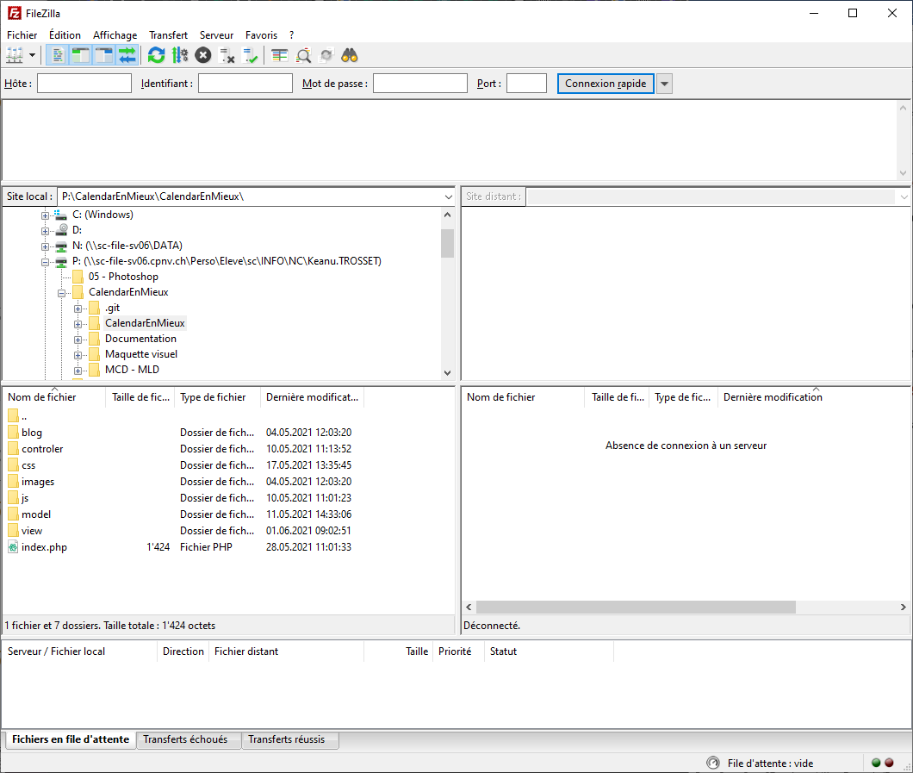

Ensuite vous avez en haut à gauche, sur le cercle rouge un bouton pour crée de nouvelle connexion. Cliquez dessus pour crée une nouvelle connexion ou utiliser la connexion rapide juste en dessous.

Vous vous trouvez alors sur cette page :

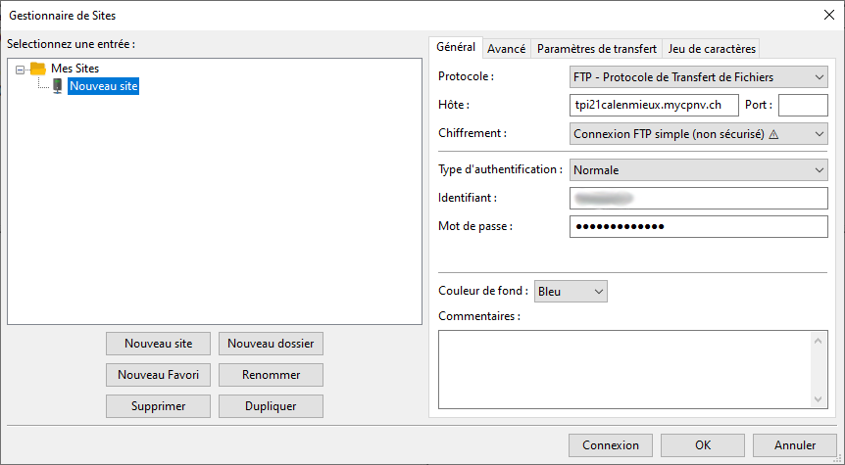

Le mot de passe et l’identifiant sont envoyer par mail. J’ai envoyé les identifiants aux experts ainsi qu’à mon chef de projet.

Veuillez copier tous les champs utilisés et cliquez ensuite sur connecter.

Vous êtes à présent revenu sur la page de départ (ma page est bleue à cause du paramètre en bas à la page précédente) :

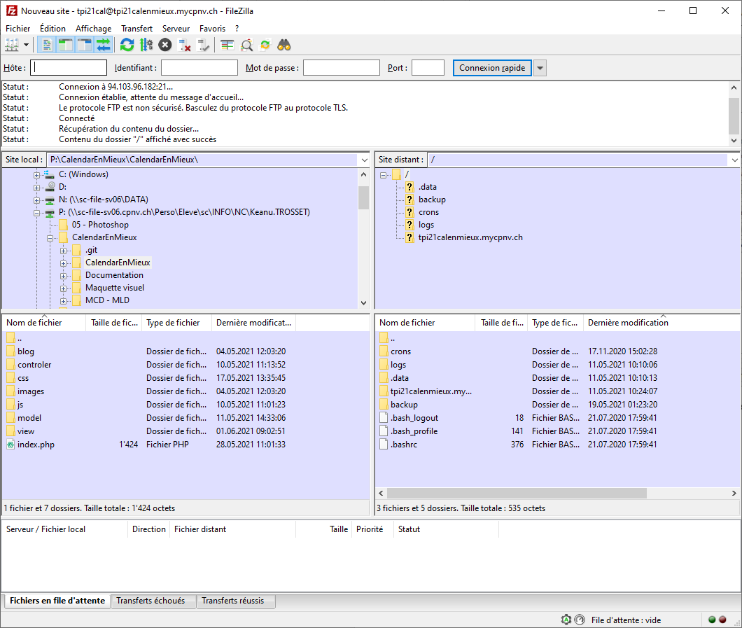

À présent à gauche, sélectionner le dossier en local dans lequel se trouve les fichiers du projet. Si vous ne les avez pas, veuillez-vous rendre à cette adresse :

<https://github.com/keanutrosset/CalendarEnMieux>

À droite se trouve les fichiers présents sur Swisscenter. Le dossier tpi.calenmieux.mycpnv.ch est l’endroit où sont tous les fichiers du site.

### Swisscenter

Maintenant nous allons vous comment gérer Swisscenter et entre autre la base de donnée.

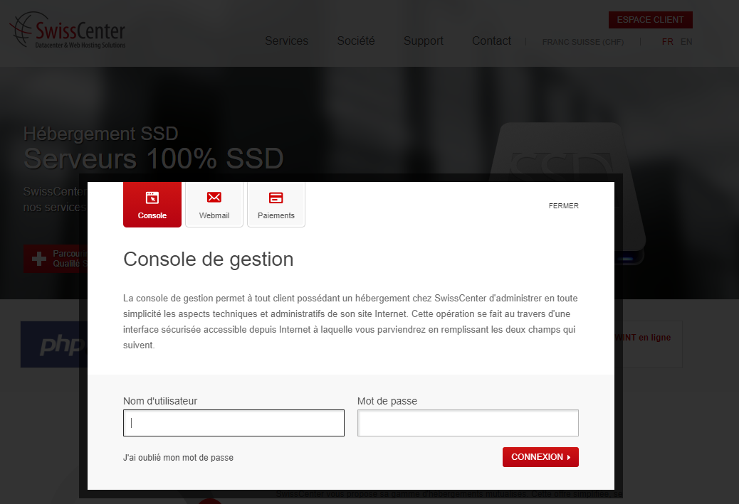

Veuillez-vous connecter avec le mot de passe donné par mail.

Vous arriverez ensuite sur la page pour gérer le site. Le bouton qui nous intéresse ici est celui-ci : 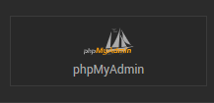 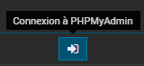

Une fois cliquer sur le premier cliquez sur le second bouton pour vous retrouver sur la page de gestion visuel de la base de donnée.